
UNIVERSIDADE FEDERAL DE MINAS GERAIS
GRADUAÇÃO EM SISTEMAS DE INFORMAÇÃO
ALGORITMOS 1

TRABALHO PRÁTICO 1
Documentação

Mateus Henrique Souza Silva
2020006841

Introdução

Grafos são utilizados rotineiramente para resolver inúmero problemas da computação, como problemas de rede, fluxo, caminhos mínimos, entre outros. Para esse trabalho em específico, abordaremos uma instância do problema de caminhos mínimos com algumas particularidades.
Dados um conjunto de cidades, as estradas que ligam cada cidade com suas respectivas distâncias e uma cidade de origem e outra de destino, é necessário encontrar o caminho mínimo entre essas duas cidades, seguindo algumas restrições, são elas:

- O caminho entre essas cidades não pode passar por nenhuma estrada que ligue uma cidade a outra, com uma distancia de tamanho ímpar;
- O número de estradas utilizadas pelo menor caminho encontrado deve ser par.

Um exemplo para melhor visualização do problema:
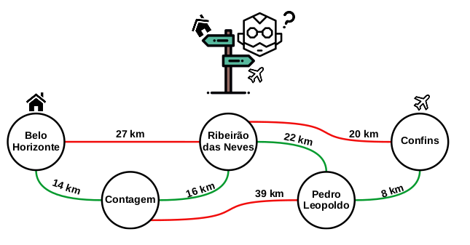

Para chegarmos de Belo Horizonta a Confins, temos algumas opções de caminho, onde o menor caminho entre elas é: Belo Horizonte → Ribeirão das Neves → Confins, porém a estrada que liga Belo Horizonte a Ribeirão das Neves tem tamanho ímpar, portanto, o caminho é inválido para o problema em questão. Outra opção, que eliminaria o caminho entre Belo Horizonte e Ribeirão das Neves, seria: Belo Horizonte → Contagem → Ribeirão das Neves → Confins, nessa instância de menor caminho, todas as estradas têm estradas de distância par, porém o número de estradas até Confins é ímpar, o que também invalida a solução. Nesse contexto, para essa instância do problema, a solução é o caminho destacado em verde, pois ele não passa por nenhuma estrada de tamanho ímpar, e a quantidade de estradas utilizadas é par, validando assim, a solução encontrada.

Modelagem

Para a resolução do problema apresentado, foi utilizado um grafo ponderado não direcionado, onde cada vértice representa uma cidade, as arestas representam as estradas entre as cidades e o peso das arestas representa a distância entre as cidades ligadas por essa aresta. E para encontrar o caminho mais curto entre as cidades de origem e destino, usaremos essencialmente o algoritmo de Dijkstra, que calcula o menor caminho partindo de um vértice de origem para todos os outros vértices do grafo.

A primeira parte do problema consistem em: “O caminho entre essas cidades não pode passar por nenhuma estrada que ligue uma cidade a outra, com uma distancia de tamanho ímpar”. Para resolver essa parte, foi definido que, ao ler a entrada, é verificado se a distância informada é par, caso não seja, a aresta informada é ignorada, caso contrário, a aresta é inserida no grafo normalmente. Dessa forma, ao finalizar a leitura da entrada, o grafo resultante conterá apenas as arestas de tamanho par, ou seja, o caminho encontrado ao final do algoritmo nunca passará por uma aresta de peso ímpar.

Já a segunda parte do problema, é um pouco mais específica: “O número de estradas utilizadas pelo menor caminho encontrado deve ser par”. Para atender a essa especificação foi utilizado a seguinte abordagem:

- Para cada uma das v cidades da entrada, dois vértices (v par) e (v ímpar) seriam criados no grafo, representando a cidade;

  - Para representar os vértices como “par” ou “ímpar”, foram utilizadas a seguintes fórmulas:

Vértice x:

x par = 2x;
x ímpar = 2x + 1;

Exemplo:

Vértice 5:

5 par = 10;
5 ímpar = 11;

- Para cada uma das n estradas (u, v) da entrada, duas arestas seriam criadas para representar a estrada, (u par, v impar) e (u impar, v par);

- Dessa forma, ao final da inserção das n arestas, teremos 2 * n arestas no grafo, o que possibilita verificar se existe um caminho com um número par de arestas de s a t, rodando o algoritmo de Dijkstra no grafo utilizando o vértice s par como origem e t par como destino.

EXEMPLO:

Dada a instância abaixo do problema:
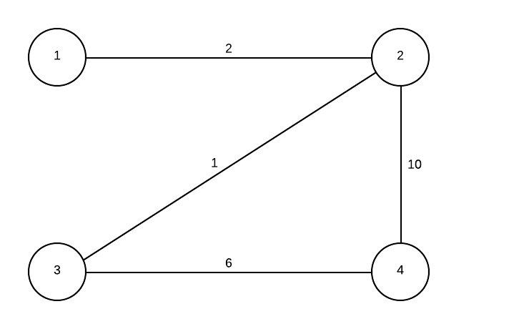

Ao ler as entradas do problema, as arestas de tamanho ímpar serão ignoradas, portanto, o grafo sem as arestas de tamanho ímpar fica:

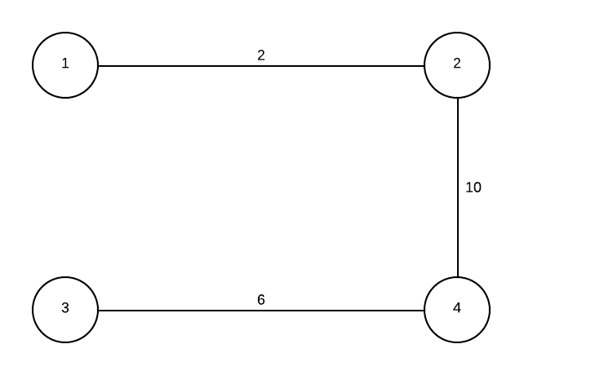

Após a eliminação das arestas ímpares, ao inserir os vértices v no grafo, são criados dois vértices para representar v par e v ímpar no grafo, portanto, o grafo final, tem esse visual:
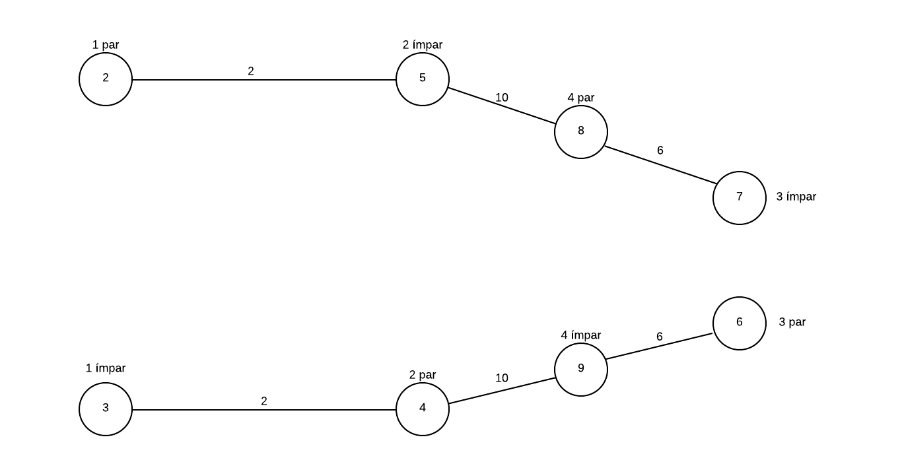

Sendo assim é possível observar que com essa instância do grafo, se rodarmos o algoritmo de Dijkstra a partir de qualquer vértice v par com destino a um outro vértice u par, caso o caminho exista, concluímos que existe um caminho de v para u com um número par de arestas entre eles.

Por exemplo, se quisermos saber se é possível chegar de 1 a 4 no grafo original, basta rodarmos Dijkstra a partir de 1 par(2), com destino em 4 par(8), e verificar se esse caminho existe. Nesse exemplo, o caminho existe, portanto é possível chegar de 1 a 4 por um caminho com um número par de arestas entre eles. Como podemos ver abaixo:

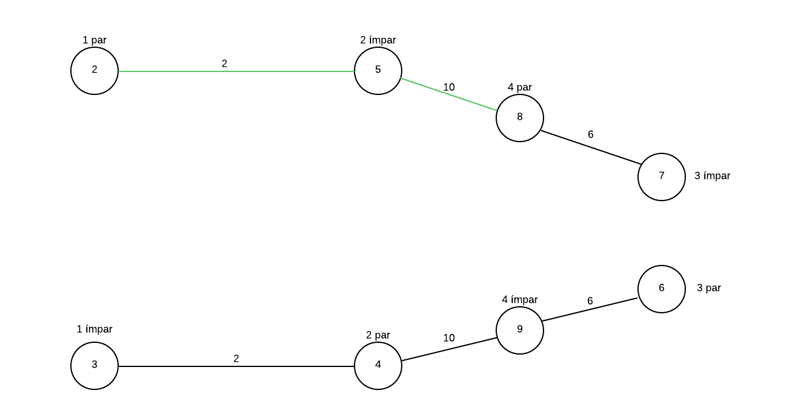

Como prova, podemos voltar ao grafo original e verificar a veracidade dessa informação:

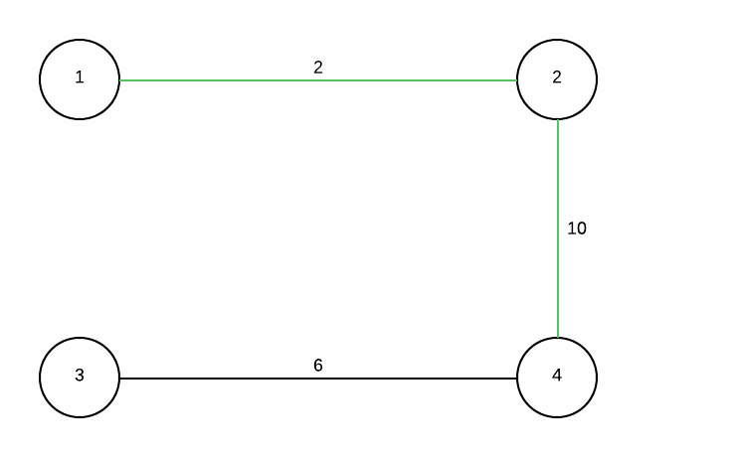

Como pudemos ver no exemplo acima, através dessa modelagem do problema, conseguimos usar o algoritmo de Dijkstra para resolver o problema de forma simples e eficiente.

A complexidade assintótica do algoritmo implementado é definida pelo número de cidades e estradas que ligam as cidades. Tendo em vista que o grafo produzido na leitura das entradas tem 2n vértices e 2m arestas, onde n é o número de cidades e m é o numero de estradas que ligam as cidades. O algoritmo de Dijkstra tem complexidade O((|E| + |V|) log |V|), onde |E| é a quantidade de arestas e |V| é a quantidade de vértices no grafo, portanto, o algoritmo implementado tem complexidade O((2m + 2n) log 2n), porém como na notação assintotica, ignoramos as constantes, a complexidade assintótica final do algoritmo é O((m + n) log n).

